5 класс

Комплексная работа по русскому языку и
литературе (максимум 50 баллов)
- (4 балла) Расставьте ударение в данных словах:
Каталог, столяр, досуг, договор, звонит, верба, фарфор, простыня.
- (5 баллов) В данных ниже словах определите количество букв и звуков:
Маяк, чувство, якорь, одеяло, ешьте.
- (6 баллов) 3вуки этого слова вы узнаете, взяв последний звук от слова «зверь», 2-ой звук от слова «пятно», звук, который повторяется дважды в слове «вокруг», и безударный гласный от слова «свекла». Какое слово у вас получилось?
Подберите к нему не меньше 5 однокоренных слов.
- (5 баллов) Какими частями речи могут быть слова: дали, жгут, пила, простой, печь. Составьте с ними словосочетания, из который было бы ясно, какая это часть речи.
- (4 балла) Выпишите словосочетания.
Загорают и купаются, солнечное утро, дети поют, смотреть на лебедя, отдыхают в санатории, солнышко светит, вкусные и ароматные, праздничное настроение.
- (6 баллов) Установите соответствия между предложениями и их схемами.
1.Гроза прошла, и ветер белых роз в окно мне дышит ароматом  2. Ветер осенний в лесах поднимается, шумно по чащам идет.  3. Ревел гром, блистали молнии, шуршала трава.  4. Ночью ветер злится и стучит в окно.  5 «Чужим умом в люди не выйдешь», - учит русская пословица.  6. От дома, от деревьев, от голубятни, от галереи - от всего побежали длинные тени | 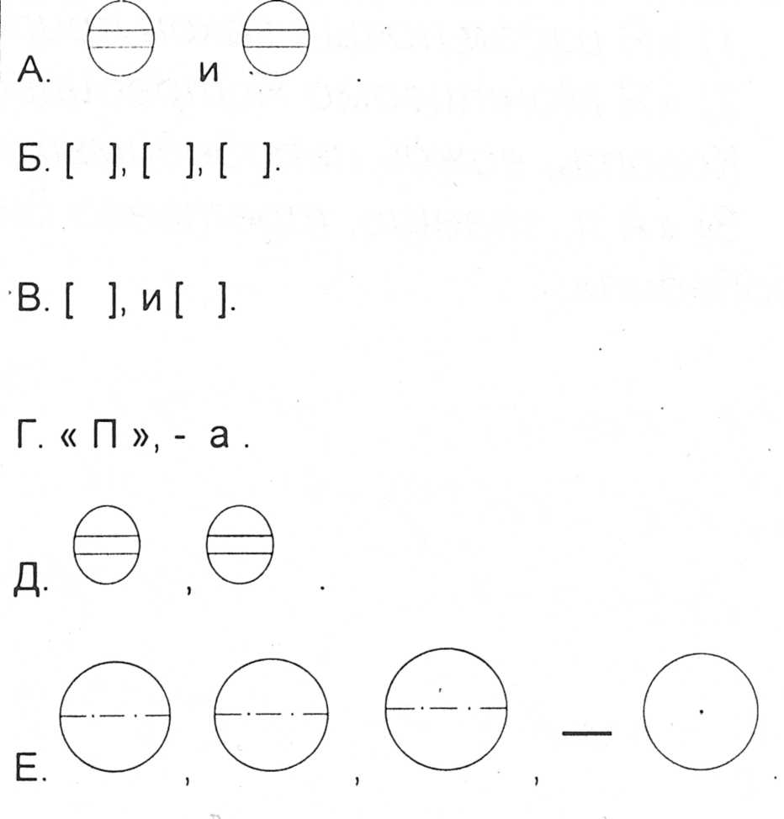

- (4 балла) Допишите предложения так, чтобы сначала получилось предложение с однородными членами, а затем сложное предложение. Постройте схемы. Расставьте знаки препинания.
Яркая радуга перекинулась через небо и ....

- (4 балла) Соотнесите клички животных и названия произведений, в которых мы с ними встречаемся
1.Фингал | А Н.А. Некрасов «Крестьянские дети»
2. Милорд | Б. А.Н.Толстой «Детство Никиты»
3. Соколко | В. А.П.Чехов «Мальчики»
4. Баян | Г. А.С. Пушкин «Сказка о мертвой царевне и о семи богатырях»
- (6 баллов) Назовите героев, о которых сказаны эти слова:
а) «Хотела бы я знать, стоишь ли ты того, чтобы за тобой бегали на край света!»
б) «А сила её в том, что она невинный милый ребенок»
Укажите произведения и автора.

10. (6 баллов) Назовите произведения и героев этих произведений, которые утверждают:
- «Я издам новый закон природы!» ,
- «Я Монтигомо Ястребиный
Коготь, вождь непобедимых».
3) «А я, знаешь, третьего дня Степку Карнаушкина победил».

